**Synthèse sur le guide d’introduction à l’infogérance pour les PME & ETI**

***O1. Qu’est-ce que l’infogérance ?***

Tout d’abord l’infogérance consiste à déléguer la maintenance, la gestion, l’optimisation et la sécurité de votre système d’information à un prestataire informatique.

ESN : entreprise service numérique

L’infogérance réponds à 3 objectifs qui sont les suivants : +

* Limiter les probabilités de panne au travers de mesures préventives et proactives ;
* Rétablir le service défaillant dans les meilleurs délais ;
* Alignement du système d’information aux besoins métiers.

**Limiter les probabilités de panne au travers de mesures préventives et proactives :**

Les actions proactives ont pour principal but de réduire les probabilités de défaillance et donc limiter les interruptions d’activités en garantissant un haut taux de disponibilité.

Le terme « disponibilité » désigne la probabilité qu’un service soit en état de fonctionnement à un instant donné, plus le taux de disponibilité est élevé moins il y a d’interruption de service et donc plus l’équipement est disponible

**Rétablir le service défaillant dans les meilleurs délais :**

La prestation de l’infogérant consiste également en la mise en place d’**une assistance technique immédiate** pour résoudre les éventuelles **pannes** rencontrées sur les **serveurs**,

**les équipements réseaux** et **les postes de travail.**

**Alignement du système d’information aux besoins métiers :**

Quelle que soit la taille d’une société ou la nature de son activité, **l’infrastructure informatique** constitue un outil de travail central et déterminant, **essentiel** au **développement** et à la **compétitivité** de la plupart des entreprises. Le principe consiste à **faire évoluer l’infrastructure informatique** au fur et à mesure pourcorrespondre à la transformation des besoins liés à l’activité. Il s’agit d’une vision de l’infrastructure souple et basée sur le long terme. On parle d’ailleurs de plus en plus **d’IT Agility.**

L’IT Agility consiste à disposer de solution informatique plus dynamiques et plus intelligentes.

Quelle que soit sa taille ou son activité, de nombreuse entreprise utilise l’informatique au quotidien. Les usages sont divers, nous avons la bureautique, comptabilité, messagerie…

Si les Grands Comptes possèdent la plupart du temps un service informatique interne capable de gérer le système d’information, les **PME & ETI** sont quant à elles bien souvent confrontées à une **absence de compétences internes**. Contrairement aux idées reçues se sont donc principalement les **PME** et **ETI** qui **ont** **recours à l’infogérance** pour la gestion de leur parc informatique.

***O2. Les avantages de l’infogérance***

**Confier son informatique à un professionnel vous permet de gagner du temps et de vous concentrer sur votre fonction première qu’on pourrait appeler « se recentrer sur son cœur de métier ».**

Une bonne gestion du parc informatique est un élément essentiel pour garder le contrôle du système d’information. Un expert en informatique est capable de maintenir à jour un inventaire exhaustif et complet de votre parc informatique aussi bien sur un plan matériel que logiciel. Cela permet ainsi de s’interroger régulièrement sur la pertinence de chaque élément et de remettre en cause les pratiques pour pouvoir disposer d’un système d’information homogène et efficace. Les outils obsolètes et les process redondants doivent être réévalués pour mettre en place une infrastructure informatique fiable, au service de votre activité.

Au-delà de la gestion de l’existant, le prestataire infogérant a également pour mission de faire évoluer votre système d’information à votre organisation du travail grâce à des solutions techniques performantes : synchronisation et centralisation des informations et données dans le cas d’une entreprise multi-site, gestion des accès et hébergement pour optimiser la mobilité des collaborateurs et le télétravail…parmi tant d’autres. Cette adaptation constante garantie à votre système une performance optimale.

***O3. Combien coûte une prestation d’infogérance***

Le coût d’une prestation d’infogérance varie en fonction des équipements qui constituent le système d’information de votre entreprise et du niveau de service choisi.

La plupart des prestataires informatiques spécialisés en infogérance appliquent un coût au nombre de serveurs et d’équipements réseaux (sauvegardes, firewall, switch…) ainsi qu’au nombre de postes informatiques.

Vous pouvez choisir d’uniformiser le niveau de service à l’ensemble de votre système d’information ou souscrire à des niveaux de service différents en fonction de vos sites, de vos équipements ou même de vos utilisateurs.

Un forfait d’infogérance globale comprend 4 point

* La maintenance préventive
* L’assistance technique à distance
* L’accompagnement et le conseil
* Les interventions sur site en cas de panne

Ce qu’il faut retenir une société d’infogérance a pour but de vous aider à développer votre entreprise en vous garantissant un système informatique fiable et performant.

L’informatique est un outil **indispensable** au bon fonctionnement de votre société et vous devez pouvoir compter sur votre système sans réserve. L’infogérant vous aide dans la gestion de l’outil informatique mais également dans le développement de votre activité en prenant en compte vos projets et vos problématiques pour vous proposer les solutions les plus **adaptées** à l’évolution de votre système d’information global. **Compréhension**, **réactivité**, **confiance** sont les mots clé de votre relation avec votre société d’infogérance.

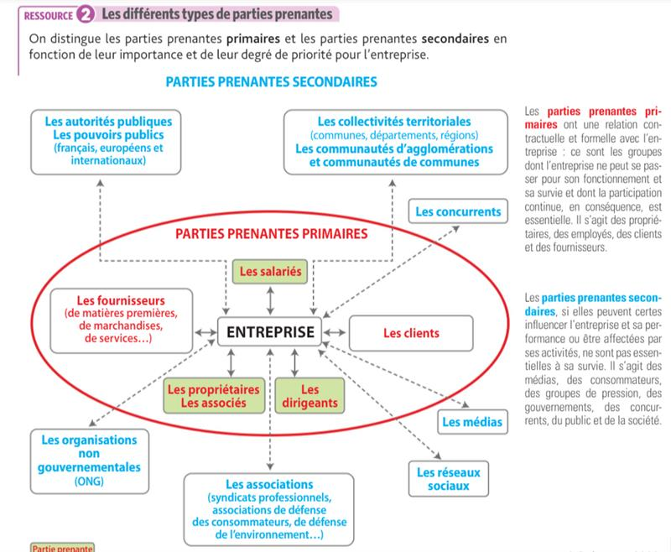

Le premier auteur à avoir proposé une définition consensuelle de ce terme de PP est le philosophe américain R. E. Freeman (1984) : une PP désigne « tout groupe ou individu qui peuvent affecter ou être affectés par la mise en œuvre des buts d’une organisation ».

Clarkson (1995) et Mitchell (1997)

1990 : infogérance d'infrastructure

SSII : Société de Services d'Ingénierie Informatique

ESN : Entreprise des Services Numériques

2000 : infogérance applicative avec l'avènement d'internet

​

2010 : Infogérance de fonctions

​

2020 : Infogérance cloud

Théorie des coûts de transaction de WILLIAMSON